НОВЫЕ РЕЗУЛЬТАТЫ ПО ЭЦР НАГРЕВУ ПЛАЗМЫ В СТЕЛЛАРАТОРЕ Л-2М В РЕЖИМАХ С НИЗКИМ УРОВНЕМ РАДИАЦИОННЫХ ПОТЕРЬ.
А.И. Мещеряков, Д.К. Акулина, Г.М. Батанов, М.С. Бережецкий, И.Ю. Вафин, Г.С. Воронов, Г.А. Гладков, С.Е. Гребенщиков, Н.Ф. Ларионова, В.П. Логвиненко, Н.И. Малых, К.А. Сарксян, Н.Н. Скворцова, О.И. Федянин, Н.К. Харчев, Ю.В. Хольнов, В.М. Шарапов*, С.В. Щепетов.
Институт Общей физики им. А.М.Прохорова РАН, г. Москва,
e-mail: meshch@fpl.gpi.ru
*Институт физической химии РАН, г. Москва.
С целью существенного изменения граничных условий на стеллараторе Л-2М (классический стелларатор l=2, m=7, большой радиус R=100см, малый радиус а=11.5см, B₀=1.34 T) была создана система боронизации вакуумной камеры.
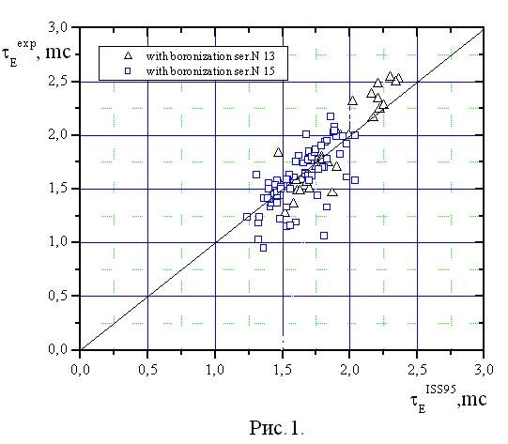
Применение боронизации дало кардинальное изменение параметров плазмы, процессов переноса и динамики электронно-циклотронного нагрева в стеллараторе. Резко падает уровень легких примесей (кислород и углерод в 5-8 раз) и мощности радиационных потерь (в 3-5 раз). Уровень радиационных потерь зависит от плотности плазмы. При n_{e}=1.∗10¹³см⁻³ P_{rad}/P₀ ≤ 0.1 , n_{e}=2.5.∗10¹³см⁻³ P_{rad}/P₀ ≤ 0.2 , где P₀-мощность нагрева плазмы, – мощность радиационных потерь. Средняя плотность плазмы (n_{e}) практически не меняется в течении разряда и ее величина задается импульсным клапаном. Контролируемый уровень плотности может изменяться в диапазоне n_{e} = (0.5-2.8)∗10¹⁹м⁻³.
В режимах с боронизацией были проведены эксперименты по нагреву плазмы в широком диапазоне изменения мощности нагрева P₀=100-300 kW и плотности плазмы n_{e}=(0.5 - 3)*10¹³ см⁻³. Из полученных данных следует, что стационарное состояние плазмы в стеллараторе Л-2М хорошо описывается международным стеллараторным скейлингом ISS95 (рис.1.) τ_{E}^{ISS95} = 0.079 a_{p}^{2.21} R^{0.65} B^{0.83} ι_{2/3}^{0.4} n_{e}^{0.51} P^{-0.59}
При n_{e}=2.6.∗10¹³см⁻³ , P₀=250 kW получена энергия плазмы W=650 J , P_{rad}=40kW, с энергетическим временем жизни τ_{E}≅2.5 мс. Малый уровень радиационных потерь привел к существенному увеличению длительности свободного распада энергии плазмы после выключения источника нагрева до 10 мс.

